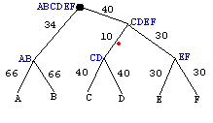
Бутстреп-анализ и визуализация деревьев в пакете PHYLIP
- Исходное дерево:
+-------A
|
+---AB
| |
| +-------B
|
|
-ABCDEF +---C
| |
| +---CD
| | |
| | +---D
+---CDEF
| +---E
| |
+---EF
|
+---F

- Проведен бутстреп-анализ выравнивания мутированных последовательностей, соответствующих листьям данного дерева.
Консенснусное дерево
+--------------------c
+-78.0-|
| | +-------------d
| +-41.0-|
+------| | +------f
| | +-90.0-|
| | +------e
| |
| +---------------------------a
|
+----------------------------------b
По топологии деревья совпадают. Бутстреп-значения написаны на ветках.
- Программами пакета PHYLIP созданы два графических изображения дерева, которое было получено методом Neighbor-Joining: в бескорневом виде и в виде филограммы, укоренённой в среднюю точку.
